**建安区2023年关于举办“乡村建设带头工匠”培训班的通知**

**各乡（镇）人民政府：**

按照《河南省住房和城乡建设厅 河南省人力资源和社会保障厅关于做好“乡村建设带头工匠”培训工作的通知》(豫建村〔2022〕294号)文件要求,进一步加强我区乡村建设工匠队伍建设,决定在培育乡村建设工匠的基础上,重点开展“乡村建设带头工匠”培训活动,带动乡村建设工匠职业技能和综合素质提升。对全区“乡村建设带头工匠”进行规范管理，现将有关事项通知如下：

一、目标任务

2023年底前全区共完成“乡村建设带头工匠”培训不少于66人；各乡（镇）完成培训5--10人。

**二、培训对象**

许昌市16--59周岁从事农房建设活动具有良好的职业道德，能够履行法律法规规定的责任和义务的建筑工匠可参加培训。乡村建设工匠主要是指在乡村建设中,使用小型工具、机具 及设备,进行农村房屋、农村公共基础设施、农村人居环境整治等小型工程修建、改造的人员。“乡村建设带头工匠”培训对象为在乡村建设工匠中能组织不同工种的工匠承揽农村建房等小型工程项目,具有丰富实操经验、较高技术水平和管理能力的业务骨干。本次培训重点面向农村转移劳动力、返乡农民工、脱贫劳动力。各乡（镇）村镇办主任负责“乡村建设带头工匠”培训工作。

**三、报名及培训时间、地点**

1、报名时间：2023年7月15--18日

2、报名地点：昌龙建设职业培训学校

3、培训时间：计划2023年7月19日---23日

4、培训地点：昌龙建设职业培训学校

**四、培训内容**

“乡村建设带头工匠”培训要按照全省统一的培训大纲要求,在乡村建设工匠一般培训课程基础上,强化工程项目管理、施工组织和施工安全、相关法律法规等内容,更好地落实农村低层住 宅和限额以下工程建设质量安全“工匠责任制”。相应培训内容可在基础课、技能课、实训课中设置,依据培训内容合理选用教材。

基础课设农房建设政策与法律法规、工程项目管理、农房结构与安全、建筑识图、建筑材料、建筑风貌等内容。

技能课设农房设计、测量与放线、地基处理与基础、砌体结构施工、框架结构施工、屋面施工、装饰装修施工、水电暖安装 等技术内容。

实训课可结合技能课的教学内容,针对乡村建设工匠日常工作与工种类别,进行施工现场观摩学习和实操训练。

**五、培训方式及考核**

1、培训（分期分批实施）采用集中面授和理论实操相结合，每班50人，原则上培训课时不少于40个课时（5天）。

2、培训结束后由培训机构组织考核(包含理论考核和实操考核),考核使用全省统一的题库。考核成绩合格者颁发培训结业证书,有关信息同时录入“住建部农村危房改造信息系统乡村建设工匠”模块和“河南省农房建设和农村建筑工匠管理信息系统”“河南省技能人才管理服务信息系统”。

**六、乘车路线**

参加培训人员可乘座101路、36路、19路公交车到塔南社区下车，向南步行约800米到湖雪路9号（附：昌龙建设职业培训学校位置）。

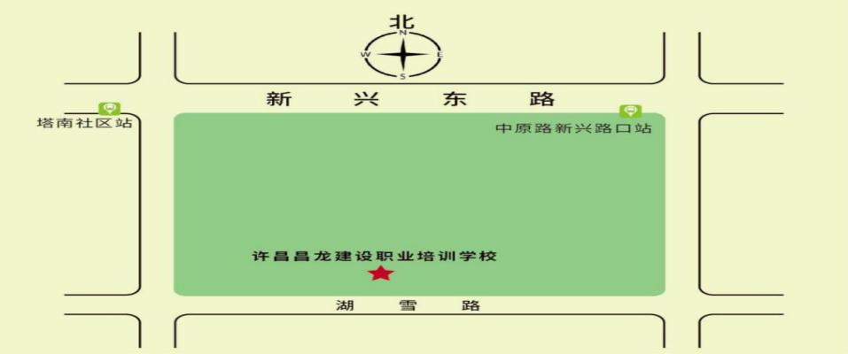

**七、住建部门和培训机构联系方式**

联系电话：15136875866 （住建局）

18637436777（张老师） 13271245257（刘老师）

**八、其他事项**

1、本人需携带身份证原件到昌龙建设职业培训学校报名。

2、参加培训人员要遵守学校纪律要求，积极参加培训。

2023年7月11日